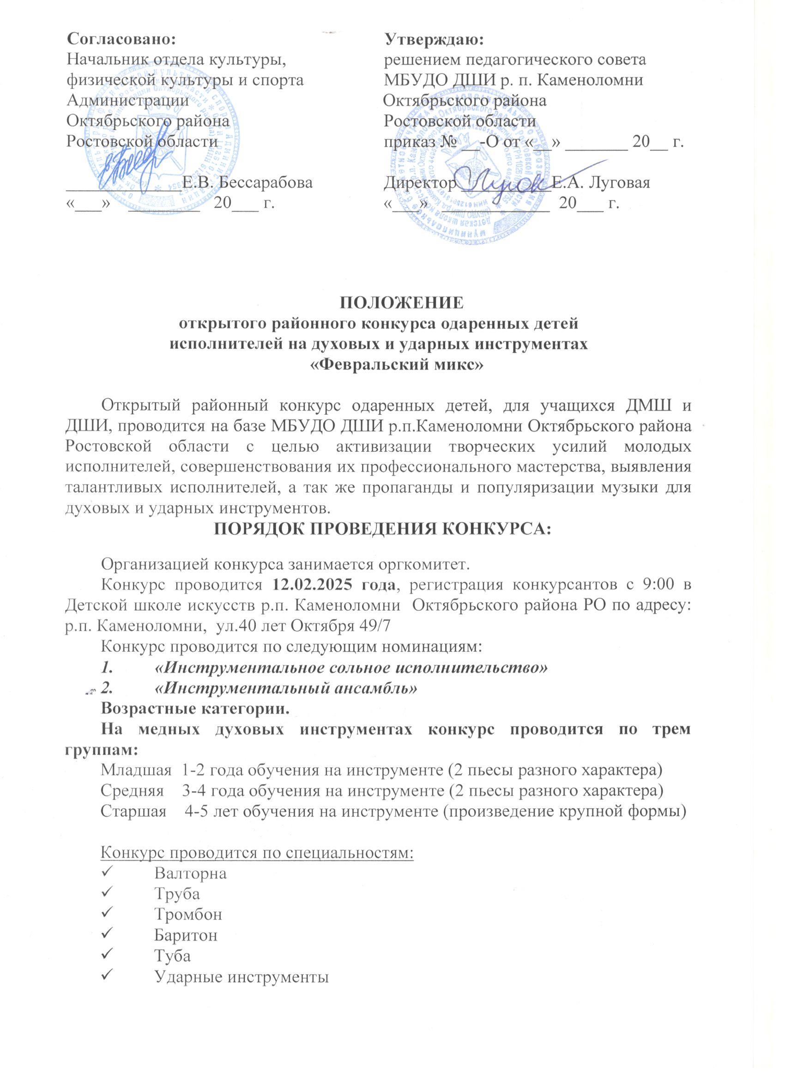

На деревянных духовых инструментах конкурс проводится в 3х возрастных категориях:
Категория «А»: 6-8 лет (2 разнохарактерные пьесы)
Категория «Б»: 9-12 лет (2 разнохарактерные пьесы)
Категория «В»: 13-15 лет (1 пьеса и крупная форма)
- Блок-флейта
- Флейта
- Кларнет
- Саксофон
Критерии оценок:
- актуальность, современность, новаторство исполнения;
- исполнительское мастерство;
- технический уровень исполнения;
- культура и эстетика исполнения;
- сценический образ;
- чистота интонации и качество звучания.
Оформление заявки
Заявки на участие в конкурсе составляются по прилагаемой форме и направляются в оргкомитет за 12 дней до конкурса на электронную почту школы: dhikam49@yandex.ru Телефон для справок: 8-863-60-2-38-83, ответственный за организацию и проведения конкурса заведующая секцией духовых и ударных инструментов – Бадарина Виринея Геннадьевна тел. 8 928 904 80 17
Жюри конкурса
Состав жюри и председатель определяется Оргкомитетом конкурса. Выступление участников конкурса оценивает жюри из числа преподавательского и административного состава ДШИ Октябрьского района Ростовской области и преподавателей Шахтинского музыкального колледжа. Выступления конкурсантов оцениваются по 10-бальной системе. Участники конкурса выступают по алфавиту в своей возрастной группе. Решение жюри, оформленное протоколом, окончательное и обсуждению не подлежит.
Все прослушивания проводятся публично, конкурсанты исполняют программу наизусть.
Жюри вправе присуждать Гран-при участнику конкурса, набравшему наибольшее количество баллов в каждой номинации. Жюри имеет право по своему усмотрению присуждать не все места, делить места, давать дополнительные места за технику исполнения, артистичность.
Оплату всех расходов связанных с пребыванием на конкурсе, производит направляющая организация.
Подведение итогов и награждение
Победителям Конкурса присуждается звание Гран-при, Лауреатов и Дипломантов I, II, III степени. Награждение победителей состоится в день выступления. Преподаватели и концертмейстеры будут отмечены благодарственными письмами.
ФОРМА ЗАЯВКИ:
Образец:

№ | Ф.И. участника | Программа | Ф.И.О. преподавателя, концертмейстера | Учебное заведение | Возрастная категория | Номер телефона преподавателя
 | Козьменко Матвей  блокфлейта | - Л. Бетховен «Экосез»  - Д. Уотт «Три поросёнка» | Преподаватель  Виринея Геннадьевна Бадарина  Концертмейстер  Элеонора Ибрагимовна Ибрагимова | МБУДО ДШИ  р.п. Каменоломни | А

